25. Лукьянова, О. Наш миротворец [Текст] / О. Лукьянова // Огни маяка. - 2021. - 18 февр. - С. 8.
Мероприятие ко дню вывода Советских войск из Афганистана.
26. Колесник, Д. Турнир в честь А. Пономарёва [Текст] / Д. Колесник // Огни маяка. - 2021. - 11 февр. - С. 12.
Республиканский турнир по греко-римской борьбе.
27. Вольфович, Н. Достойное продолжение... [Текст] / Н. Вольфович // Огни маяка. - 2021. - 11 февр. - С. 4 : фот.
Ко дню вывода Советских войск из Афганистана.
28.Тургенева, Евгения. Образованию - особое внимание [Текст] / Е. Тургенева // Огни маяка. - 2021. - 11 февр. - С. 2.
Социальные проблемы школ района.
29. Яловенко, А. Фермерство с душой [Текст] / А. Яловенко // Огни маяка. - 2021. - 4 февр. - С. 3 : фот.
Фермер Наталья Радченко.

Наш адрес:
ул, Энгельса, д. 21
п. Красногвардейское
телефон: 2 -48 – 11

Составил библиограф: Кубаткина, Е., 2021 год.
МБУК «ЦБС»
Красногвардейского района РК

ВЛАСТЬ:ДЕЛА
И ЛИЦА
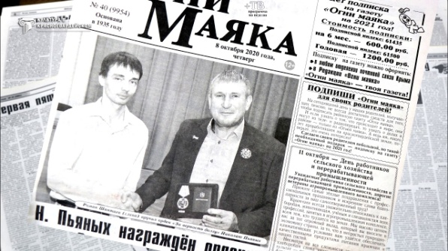
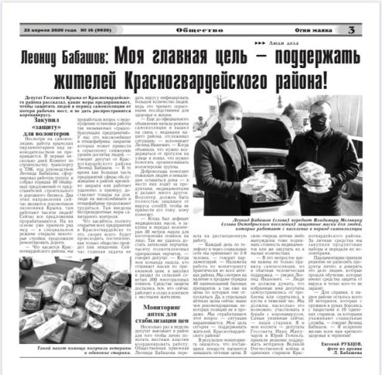
Информационный список статей по газете «Огни маяка» 1- квартал

2021 год
1. Янченко, И. Роман Шантаев: У нас открываются новые горизонты [Текст] / И. Янченко // Огни маяка. - 2021. - 21 янв. - С. 2.
23 января - День рождения Красногвардейского района.
2. Яловенко, А. Старшему поколению есть чем гордиться и что передать молодым [Текст] / А. Яловенко // Огни маяка. - 2021. - 28 янв. - С. 3 : фот.
О деятельности Совета ветеранов.
3. О чем Владимир Путин говорил с представителями СМИ [Текст] // Огни маяка. - 2021. - 18 февр. - С. 2.
Закрытая встреча с главными редакторами ведущих российских изданий.
4. Сделано много, предстоит еще больше [Текст] // Огни маяка. - 2021. - 25 февр. - С. 1.
Работа руководства района признана одной из лучших.
5. Яловенко, А. Людмила Хохлова: Я люблю жизнь и люблю людей! [Текст] / А. Яловенко // Огни маяка. - 2021. - 4 марта. - С. 3 : фот
О людях хороших и интересных.
6. Кубрак, Эльвира. Их служба и опасна, и трудна [Текст] / Э. Кубрак // Огни маяка. - 2021. - 11 марта. - С. 4 : фот.
Профессиональный праздник работников уголовно-исполнительной системы Министерства юстиции РФ.
7. Иваненко, Максим. Константин Бахарев: Моя Крымская весна продолжалась десять лет [Текст] / Максим. Иваненко // Огни маяка. - 2021. - 18 марта. - С. 1 : фот.
К седьмой годовщине воссоединения Крыма с Россией
8. Константинов, В. Семь лет Крымской победы - строим республику нашей общей мечты [Текст] / В. Константинов // Огни маяка. - 2021. - 18 марта. - С. 3 : фот.
Торжественное собрание к 7-летию Крымской весны.
9. Янченко, И. Всегда в лидерах [Текст] / И. Янченко // Огни маяка. - 2021. - 18. - С. 4 : фот.
Руководитель с которого берут пример.
10. По стандарту России [Текст] // Огни маяка. - 2021. - 25 марта. - С. 2.
Телемост к 7-летию воссоединения Крыма с Россией.
11. Мачулайтис, О. Заветная мечта Зеры Кадировой [Текст] / О. Мачулайтис // Огни маяка. - 2021. - 25 марта. - С. 3 : фот.
Ко дню работника культуры.
12. Мачулайтис, О. Спасибо Вам, Оксана Ивановна! [Текст] / О. Мачулайтис // Огни маяка. - 2021. - 25 марта. - С. 3 : фот.
Ко дню работника культуры.
13. Нестеренко, Алла.
Вся жизнь - в труде [Текст] / А. Нестеренко // Огни маяка. - 2021. - 25 марта. - С. 4 : фот.
О людях хороших и интересных.
14. Кожевников, В. Будущие стражи России [Текст] / В. Кожевников // Огни маяка. - 2021. - 25 марта. - С. 4.
К 7-летию воссоединения Крыма с Россией.
15. Мовчан, Елена. Точка роста в школах района [Текст] / Е. Мовчан // Огни маяка. - 2021. - 25 марта. - С. 9 : фот.
Реализуется Федеральный проект "Современная школа" национального проекта "Образование".
16. Ремесло, Д. Вернулись с победой! [Текст] / Д. Ремесло // Огни маяка. - 2021. - 25 марта. - С. 9.
Чемпионат и первенство Северо-Кавказского и Южного федеральных округов по тайскому боксу.
17. Билялов, Абдураим. Завоевали семь медалей! [Текст] / А. Билялов // Огни маяка. - 2021. - 25 марта. - С. 12.
Греко-римская борьба.
18. Велулаева, Лиана. Голос школы [Текст] / Л. Велулаева // Огни маяка. - 2021. - 25 марта. - С. 9
Проба пера.
19. Кожевников, В. Растут патриотами [Текст] / В. Кожевников // Огни маяка. - 2021. - 25 марта. - С. 1 : фот.
III открытые соревнования по стрельбе из пневматического оружия среди девушек на "Кубок Павличенко Л. М."
20. Линевич, В. Республика ШКИД в районе [Текст] / В. Линевич // Огни маяка. - 2021. - 11 марта. - С. 4.
Детская трудовая колония Отарчик.
21. Болдырева, В. С днем рождения, "Антошка" [Текст] / В. Болдырева // Огни маяка. - 2021. - 4 марта. - С. 4 : фот.
Тридцать два года детскому саду.
22.Яловенко, А. Всегда трудился во благо людей [Текст] / А. Яловенко // Огни маяка. - 2021. - 25 февр. - С. 3 : фот.
Трудовая жизнь Петра Ивановича посвящена району.
23. Жильё для медиков, газ, очистные [Текст] // Огни маяка. - 2021. - 25 февр. - С. 2 : фот.
Депутат в округе.
24. Кожевников, В. Первое место у "Наследников традиций" [Текст] / В. Кожевников // Огни маяка. - 2021. - 18 февр. - С. 3 : фот.
Соревнование посвящено памяти Сталинградской битве и подвигам Зайцева В.Г.

